BIOLOGIJA 8: PREBAVILA – utrjevanje

- Katere hranilne snovi nam dajo energijo?

- Opiši kemijsko in mehansko prebavo v ustni votlini.

- Kaj je peristaltika?

- Koliko ima človek mlečnih in koliko stalnih zob?

- Dopolni tabelo:
Hranilna snov | Prebavni encim (ime) | Začetno mesto razgradnje

- Kaj tvori sluznica želodca? Kaj je naloge le tega?

- Kaj je glavna naloga jeter?

- Kako imenujemo začetni del tankega črevesja? Kaj se tam dogaja?

- A) Na skici označi in poimenuj dele prebavne poti.
- Pobarvaj in označi jetra in trebušno slinavko.
- Poglej, kje je slepič. Napiši, kje se nahaja.

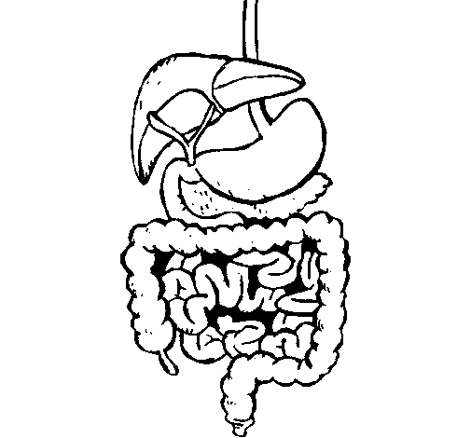
SLEPIČ

- Kakšno nalogo imajo črevesne resice tankega črevesja?

- Kaj se dogaja v debelem črevesju?

Ne pozabi!!! :Oddaj v pdf obliki: BIO_8_Prebavila_ime in priimek

